**Kapitola: Užitek – 8. část**

Ordinalistická teorie užitku – optimum spotřebitele

Optimum spotřebitele

Indiferenční křivka Linie rozpočtu

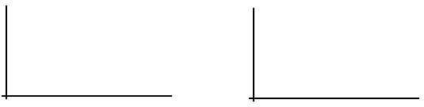

MRSc = ∆ Y / Δ X = MUx / MUy MRSe = ∆ Y / Δ X = Px / Py

Nyní dáme oba dva grafy dohromady

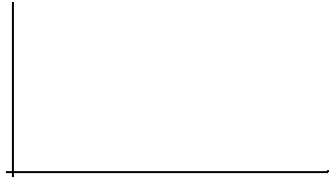MRSe = MRSc

Optimum v Ordinalistické teorii Optimum v Kardinalistické teorii

MUx / Px = MUy / Py MUx / Px = MUy / Py

Vnitřní a rohové optimum

Vnitřní optimum Rohové optimum

